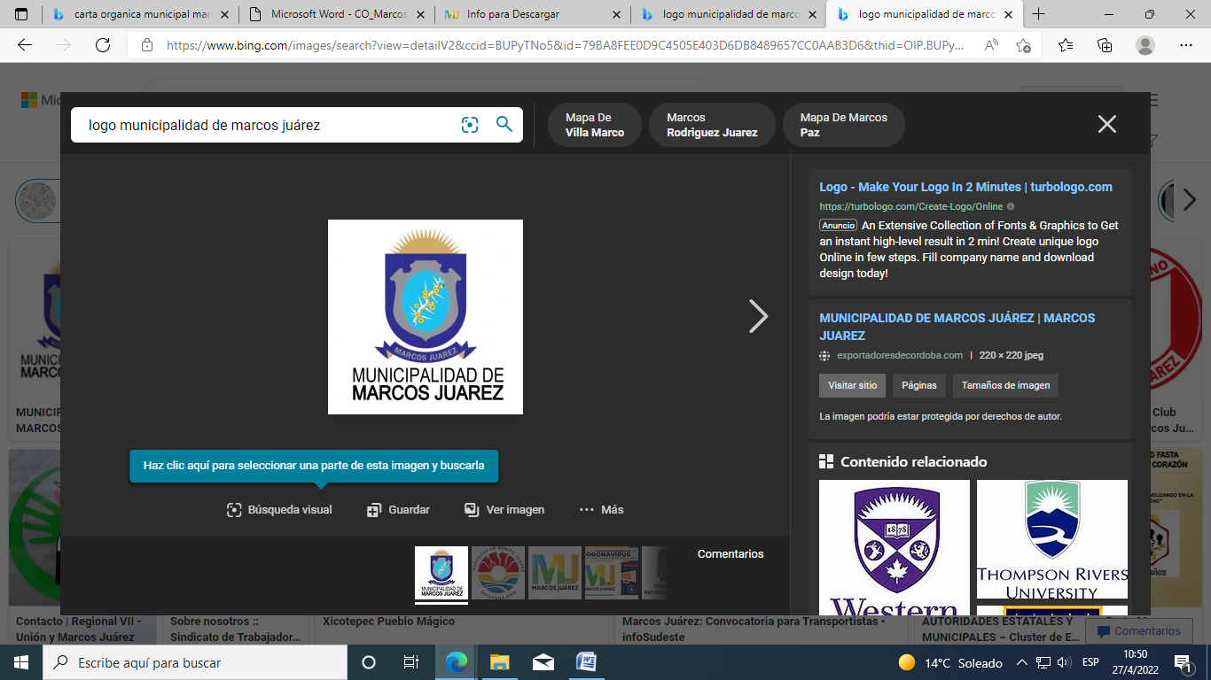
JUNTA ELECTORAL MUNICIPAL
COMUNICADO DE PRENSA

La Junta Electoral Municipal, integrada por las Dras. Paula Mercedes Lloret, Verónica Marina Di Pompo y Luisina Liotta, bajo la presidencia de la primera de las nombradas, informa que se encuentra disponible un asistente virtual oficial a través de WhatsApp. Para realizar la consulta, los electores deberán agendar el número de whatsapp +54 9 3522 470092 y enviar un mensaje con su número de DNI. El asistente informará el establecimiento donde corresponde votar, dirección del mismo; número de mesa y número de orden.
La Junta Electoral Municipal recomienda realizar la consulta con anticipación en el Chat Bot habilitado a fin de evitar demoras y agilizar el proceso durante la jornada electoral.

